BERUFLICHES GYMNASIUM
TECHNIK
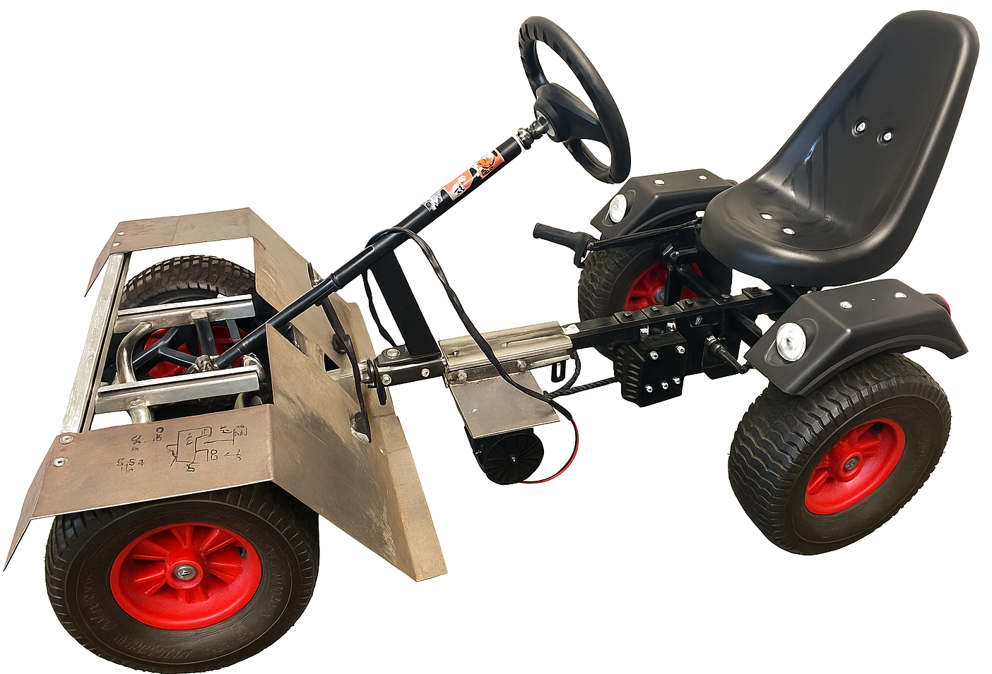
JOHANN-CONRAD-SCHLAUN-BERUFSKOLLEG
Dokumentation
Go-Kart
Blinker Lenkrad Anzeige
Dean Schneider

Auftraggeber: | Michael Schmidt
Projektleitung: | Henry Otto
Projektnummer: | JCS-BK_1091_GO-KART
Jahrgang: | GYT26
Fach: | Projekt mit Elektrotechnik und Informatik
Verfasser: | Dean Schneider
E-Mail: | dschneider@schueler.jcsbk.de
Projektstart: | 1. September 2025
Projektende: | 20. März 2026
Letzte Änderung: | 12. November 2025

Inhaltsverzeichnis
Abstract 2
Abstrakt 2
1 Einleitung 3
1.1 Bluetooth-Modul 4
1.1.1 Test mit USB zu Seriell Converter 4
1.1.2 Schaltung mit Mikrocontroller 5
1.1.3 Kommunikation mit Mikrocontroller 5
2 Einleitung 7
2.1 Team 7
2.2 Kommunikation zwischen den Projekten 7
3 Aufgabenstellung 7
4 Projekte der Vorgänger 8
5 Eidesstattliche Erklärung 9
6 Anhang 10
6.1 Tagesziele 10
6.2 Meilensteine 11
6.3 Terminplan 12
6.4 Abbildungsverzeichnis 17
6.5 Tabellenverzeichnis 17

Abstract

Abstrakt

Einleitung
Gesamte Anleitung für Linux um genau zu sein für die Arch Distribution.
MCU (Microcontroller Unit) entspricht Mikrocontroller

Ergebnis
Bluetooth-Name: Blinker_Anzeige
Bluetooth-Passwort: 1234

Entwicklung

Spannungsregler
1N4936
JCS-BK_MS-001 und can_sps_1010_1f enthalten Schaltplan zur AT90CAN Platine.

Bluetooth-Modul
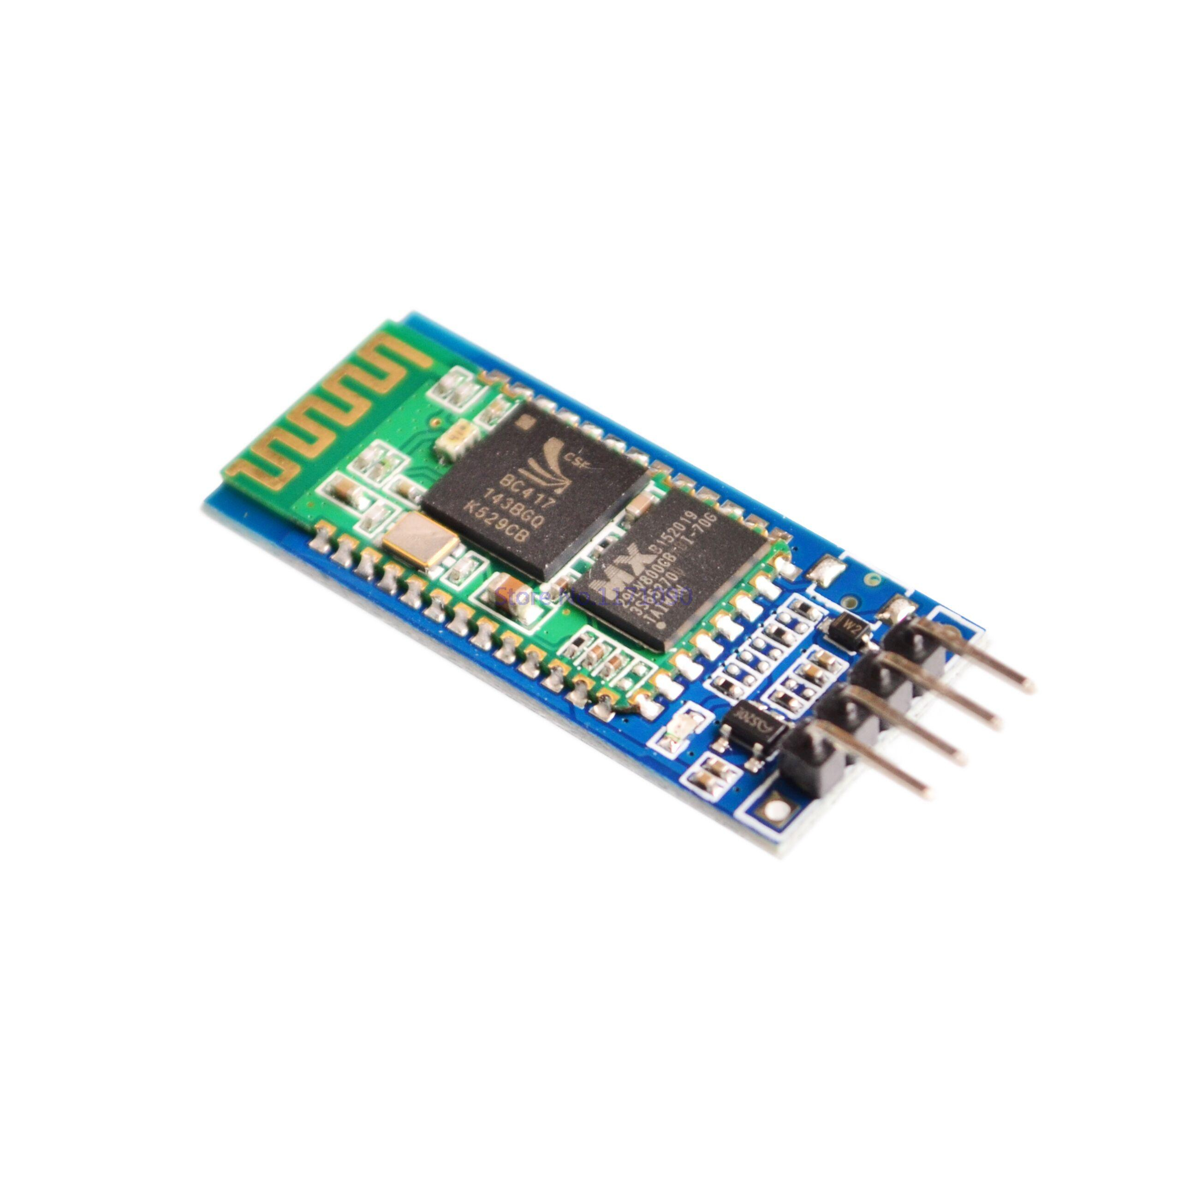Abbildung 1: Bluetooth-Modul mit HC-06 Oberseite (Quelle: roboter-bausatz.de)
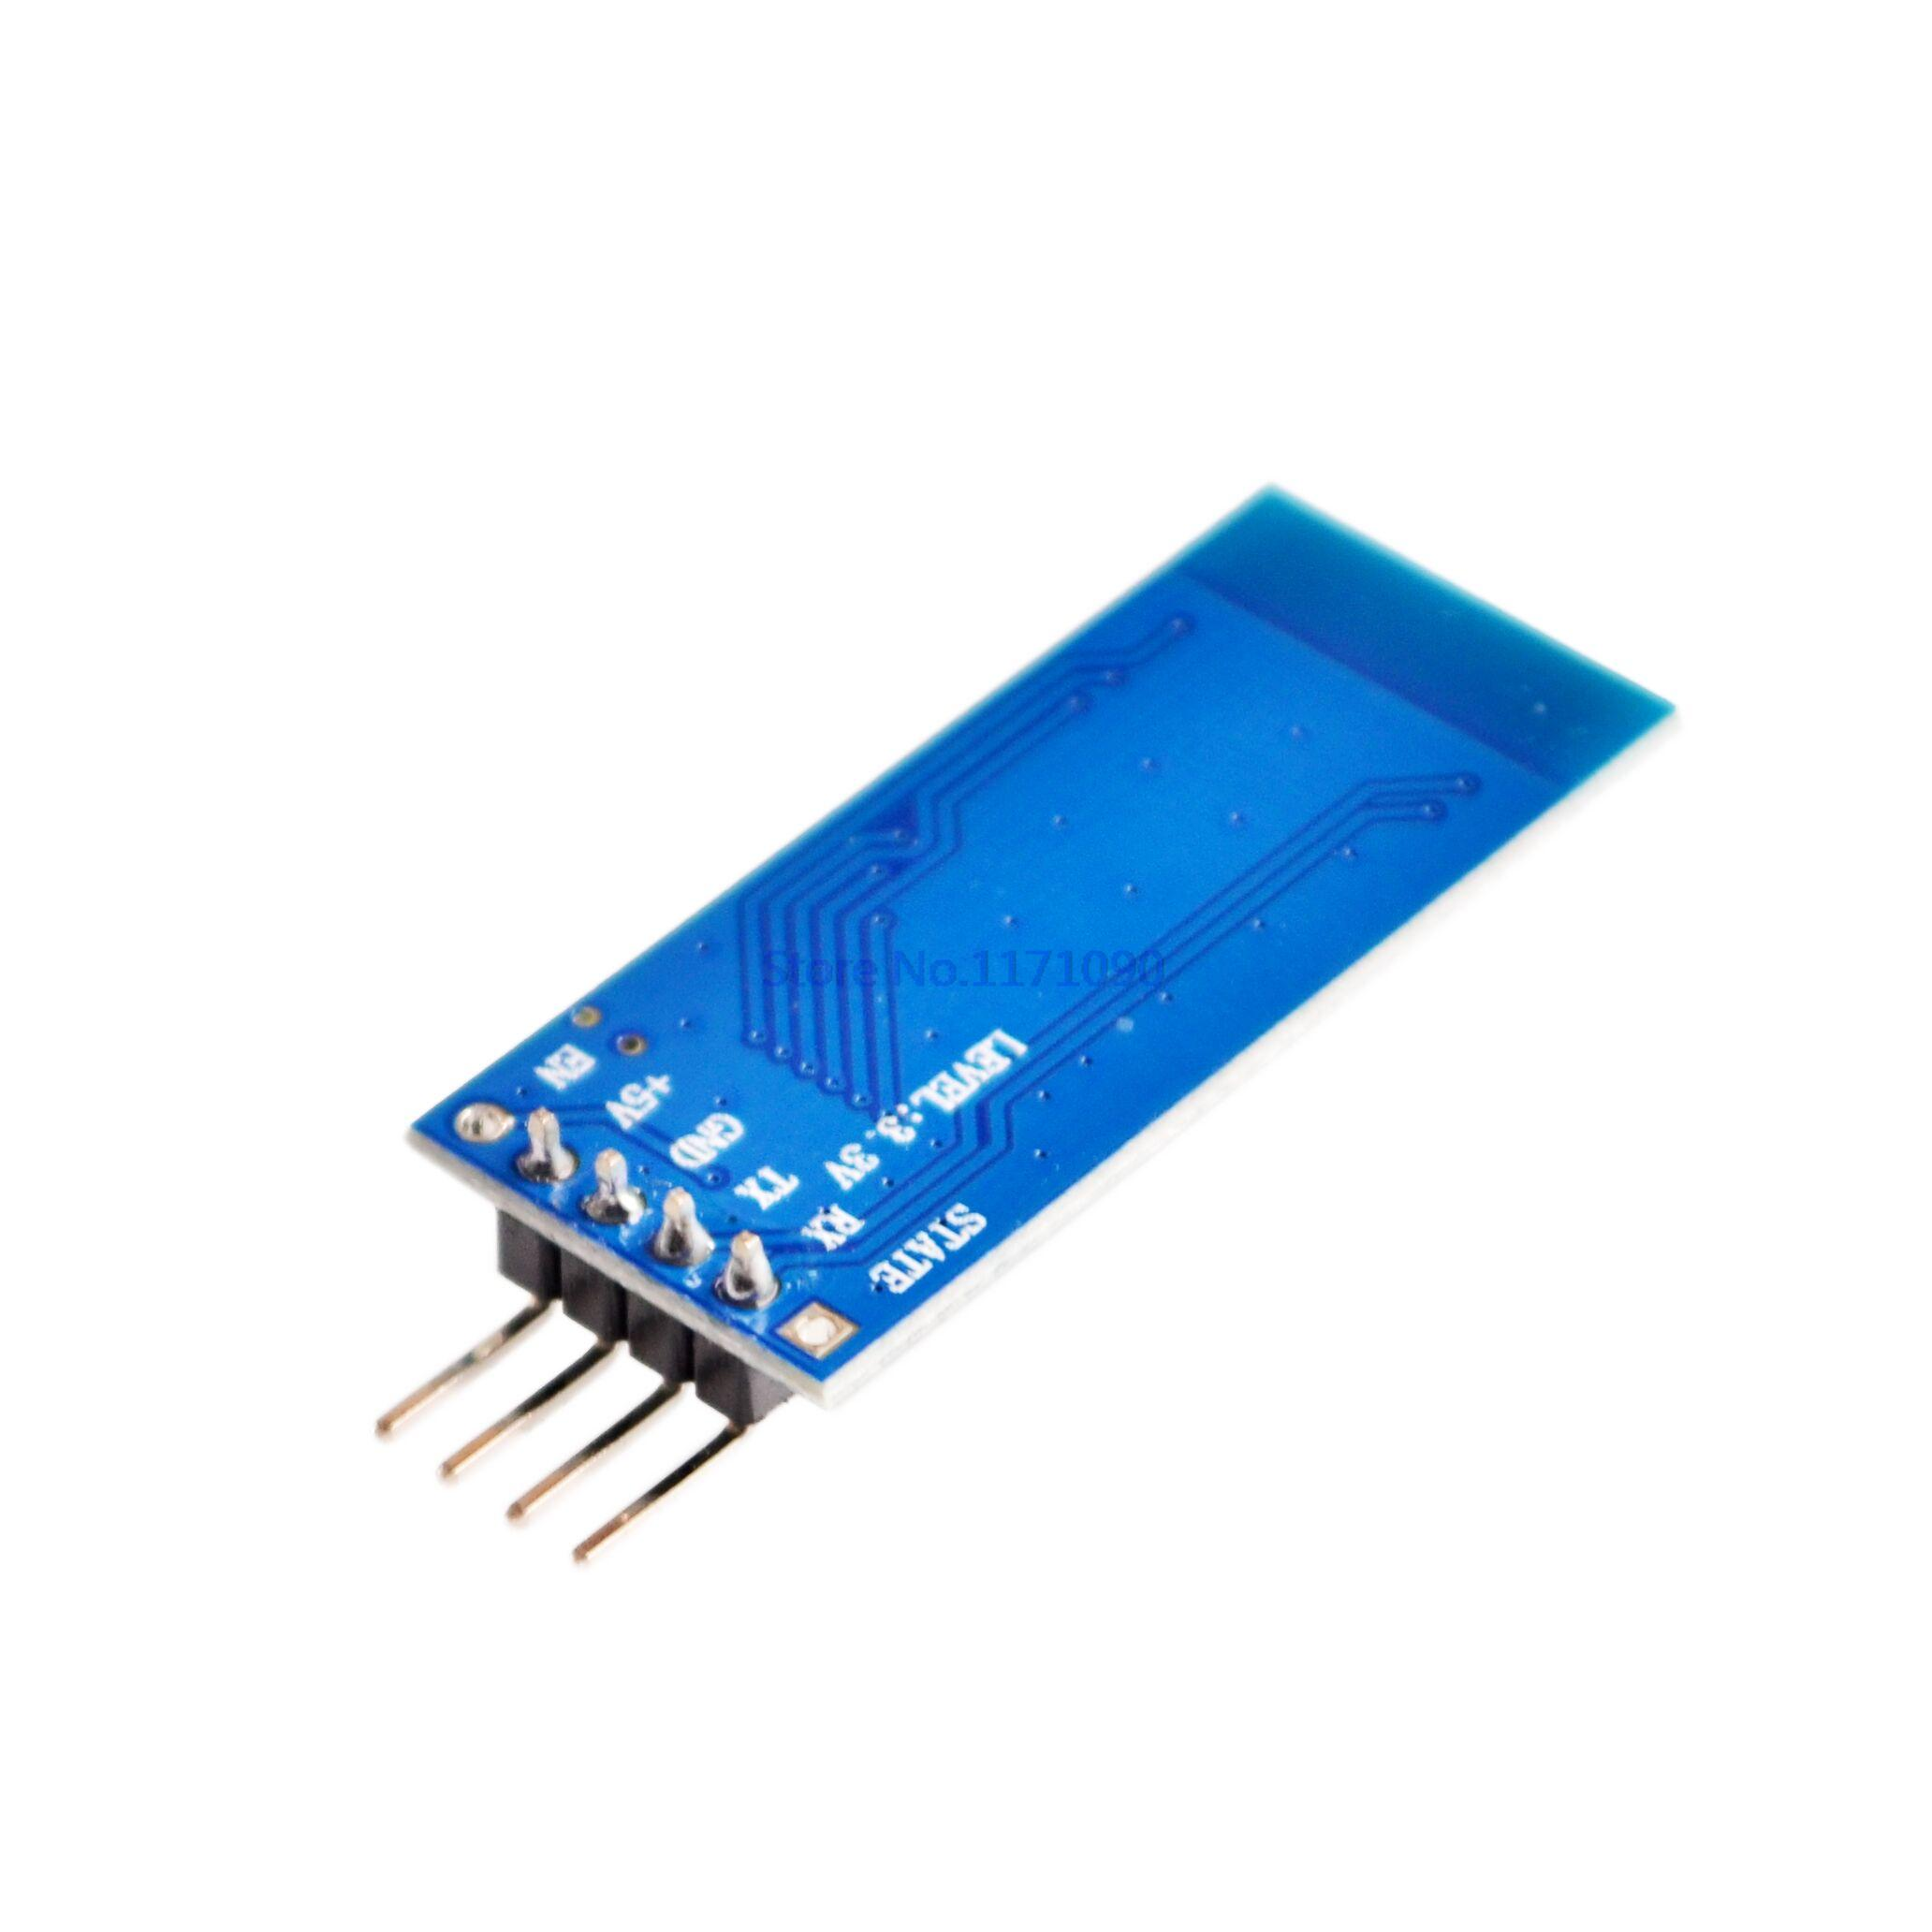Abbildung 2: Bluetooth-Modul mit HC-06 Unterseite
(Quelle: roboter-bausatz.de)
In Abbildung 1 ist das verwendete Bluetooth-Modul zu sehen. Bei der grünen aufgelöteten Platine handelt es sich um den HC-06 mit dem CSR BC417BQN (Bluetooth Chip). Der HC-06 unterscheidet sich vom HC-05, indem er nur als Slave fungieren kann. Das bedeutet der HC-06 kann nicht ein Gerät (z. B. Laptop) suchen und sich mit ihm Verbinden. Zu erkennen ist der HC-06 daran, dass nur 4 Pins herausgeführt sind.
Die Pins TX und RX fungieren als UART Schnittstelle.
PIN | Beschreibung
RX (3,3V) | Receive – Eingang UART des Moduls, benötigt einen Spannungsteiler
TX | Transmit – Ausgang UART des Moduls
GND | Verbindung zu GND
5V | +5V Versorgungsspannung

Test und konfigurieren mit USB-zu-Seriell-Konverter
Das Bluetooth-Modul wird mit dem USB-zu-Seriell-Konverter verbunden. Es sind keine Widerstände nötig da der Konverter mit 3,3 V arbeitet.
Bluetooth-Modul | USB-zu-Seriell-Konverter
RX | TX
TX | RX
GND | GND
5V | +5V

Die LED des Bluetooth-Moduls sollte blinken, sobald die Spannungsversorgung hergestellt wurde. Dies bedeutet das auf Verbindung gewartet wird.

Nun können die Befehle zum Konfigurieren über UART (siehe 5.1 UART Übertragung, S. 9) mit einer Baud-Rate von 9600 bps übertragen werden. Beim HC-06 kann kein „AT Command Mode“ aktiviert werden. Er befindet sich immer im Kommando-Modus, wenn keine Verbindung besteht was an dem Blinken der LED zu erkennen ist.
Befehl senden | Beispiel | Rückgabe vom Modul
AT |  | OK
AT+VERSION |  | OKlinvorV1.8
AT+NAME<Name> | AT+NAMEBlinker_Anzeige | OKsetname
AT+PIN<PIN> | AT+PIN1234 | OKsetPIN
Es gibt weitere Befehle (siehe Datenblatt). So ist es zum Beispiel möglich die BAUD-Rate zu verändern, allerdings reicht 9600 bps völlig für den UART gebrauch aus und eine Änderung kann Projekt verwirren.
Schließlich kann man sich mit einem anderen Computer über Bluetooth Verbinden und seriell Daten an den Computer mit der UART Verbindung senden (siehe 5.2 Bluetooth Übertragung, S. 9).

Schaltung mit Mikrocontroller
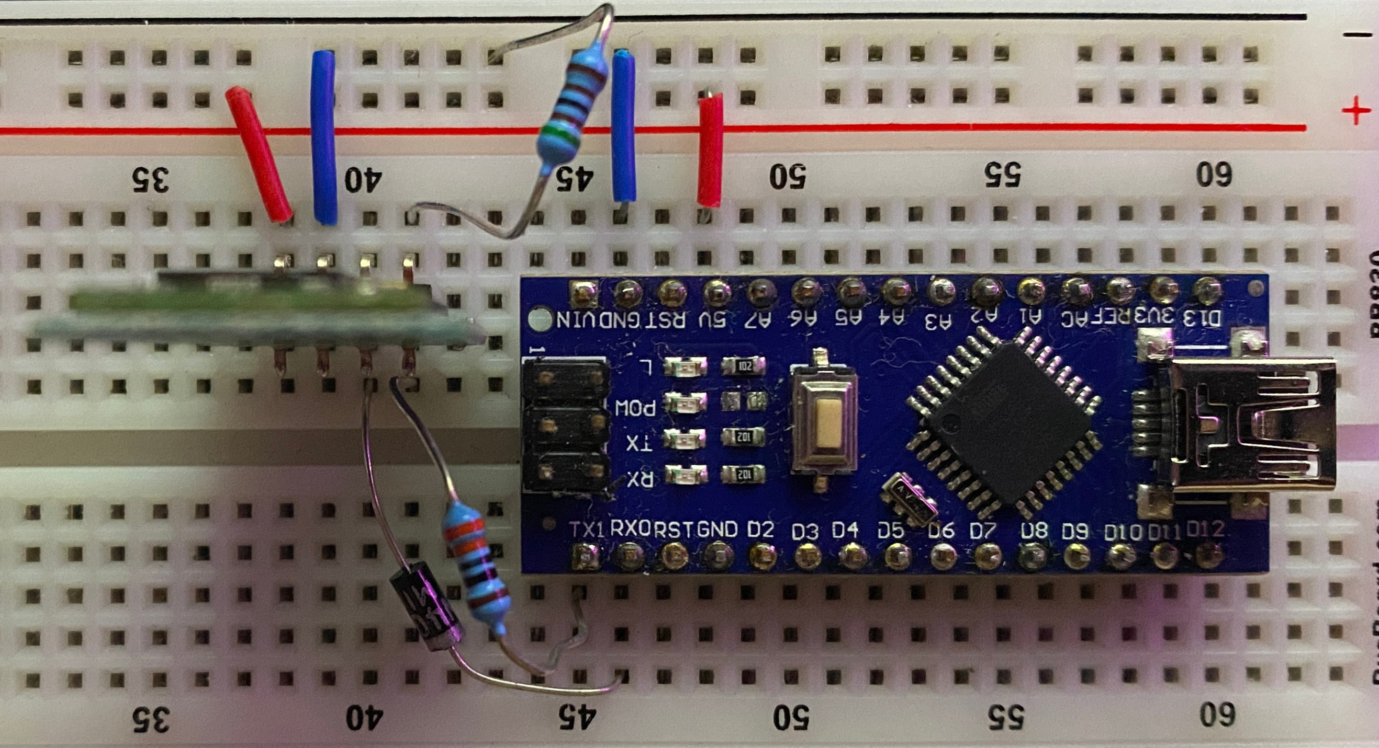Abbildung 3: Bluetooth-Modul Schaltung mit Arduino
[Schaltplan Ausschnitt]
Der TX Pin des Bluetooth-Moduls wird über eine Diode geleitet, da der MCU noch nicht initialisiert sein könnte und damit der RX des MCU High ist und TX Low, dadurch entsteht ein Kurzschluss. Der TX Pin des MCU wird über einen Spannungsteiler angeschlossen da der MCU mit 5V und das Modul mit 3.3 V arbeitet. Im Folgenden wird der Spannungsteiler dimensioniert.
Die Eingangsspannungen beziehen sich auf den CSR BC417BQN.
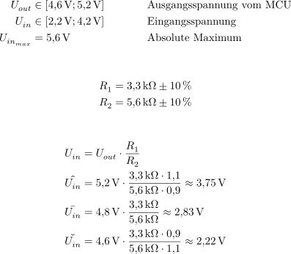
Schließlich kann man die UART-Ausgabe über Bluetooth auslesen und Daten an den MCU über UART senden (siehe 5.2 Bluetooth Übertragung, S. 9).
Warnung: Hochladen über den Bootloader wird nicht funktionieren da ein Reset benötigt wird.

Display
NX8048K070_011C
für 5V ausgelegt 14V display hat weiter geleuchtet
zweites mal angeschlossen bei 5V, keine Rückmeldung
V6HD
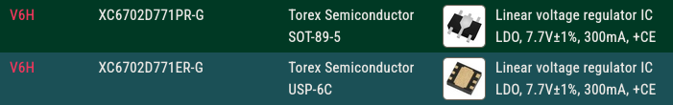Abbildung 4: https://smd.yooneed.one
XC6702D771PR-G

Display konfigurieren
- wine

Grundlagen

UART Übertragung
Benötigtes Paket:
- minicom
1. USB-zu-Seriell-Konverter Geräte Schnittstelle finden (z. B. /dev/ttyUSB0 oder /dev/ttyACM0):
$ ls /dev/tty*
2. Serielle Übertragung öffnen. In diesem Fall mit dem Tool „minicom“ und eine BAUD-Rate von 9600 bps:
$ minicom -D /dev/ttyUSB0 -b 9600

Bluetooth Übertragung
In diesem Kapitel wird erklärt wie man eine Verbindung mit dem Bluetooth-Modul (siehe 3.2 Bluetooth-Modul, S. 5) aufnehmen kann.
Warnung: IOS unterstützt keine Verbindung zu SPP (Serial Port Profile), sondern nur BLE (Bluetooth Low Energy). Da es sich hier um SPP handelt, ist keine Verbindung mit dem iPhone oder iPad möglich.
Benötigte Pakete:
- minicom
- bluez
- bluez-deprecated-tools
Die Arch Wiki hat eine ausführliche Erklärung wie man sich mit einem Bluetooth-Gerät verbindet (siehe https://wiki.archlinux.org/title/Bluetooth).
Nachdem eine Bluetooth-Verbindung hergestellt wurde, muss sie einer device-Datei gebunden werden:
$ sudo rfcomm bind rfcomm0 <MAC Addresse des Bluetooth-Moduls>
Anschließend kann eine serielle Übertragung (siehe 5.1 UART Übertragung, S. 9) mit einer BAUD-Rate von 9600 bps hergestellt werden:
$ minicom -D /dev/rfcomm0 -b 9600
Das Blinken auf dem Bluetooth-Modul sollte aufhören und die Status-LED sollte konstant Leuchten.

Einleitung
Dieses Dokument beschreibt wie die im Lastenheft festgelegten Anforderungen umgesetzt werden.

Team
Dieses Projekt wird in enger Zusammenarbeit mit dem Team realisiert. So muss die Kommunikation abgesprochen werden. Die Verteilung der Aufgaben sieht wie folgt aus:
Name | Aufgabe
Henry Otto | Motoransteuerung und Auslesung der Pedalen
Iuri Merklein Muniz | Elektrische Bremse und Gangschaltung
Tammo Lohe | Ladeelektronik, Batterie und Solar
Dean Schneider | Lenkrad, Cockpitdisplay und die Beleuchtung
Tabelle 1: Team

Kommunikation zwischen den Projekten

Aufgabenstellung
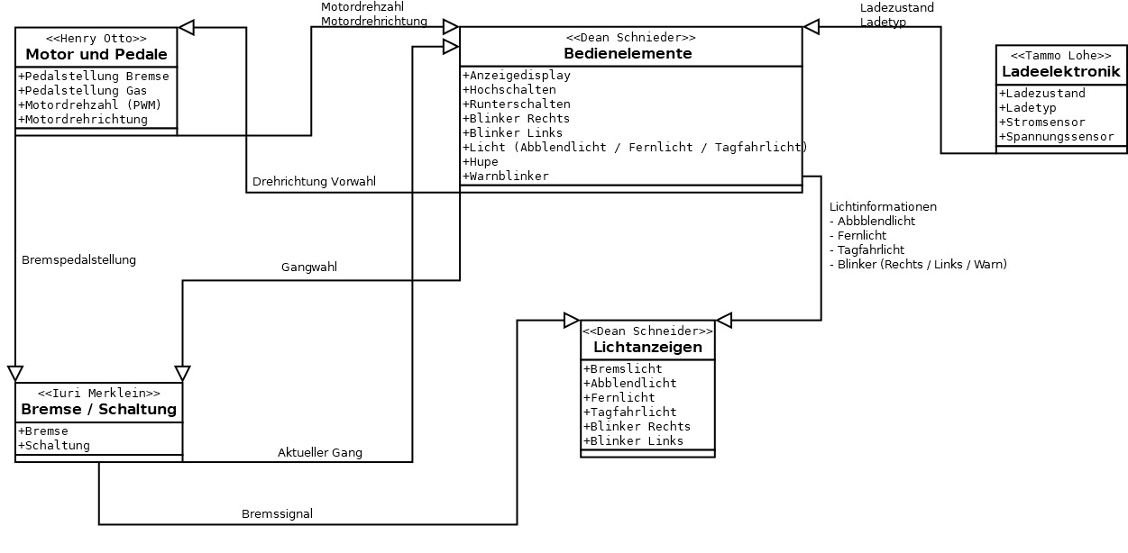Abbildung 5: Kommunikationsdiagramm
Entwicklung und Realisierung eines fahrzeuggestützten Armaturenbretts (Cockpitdisplay) auf Basis eines Mikrocontrollers mit Anzeige- und Bedienelementen, CAN-Bus-Anbindung, Test-Schnittstellen (Bluetooth/USB) und begleitender Dokumentation. Die Auswertungssoftware liefert die TIO.

Projekte der Vorgänger
Tabelle 2: alte Projekte

Eidesstattliche Erklärung
...
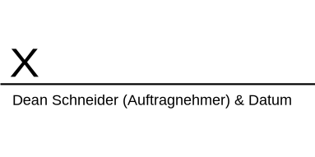
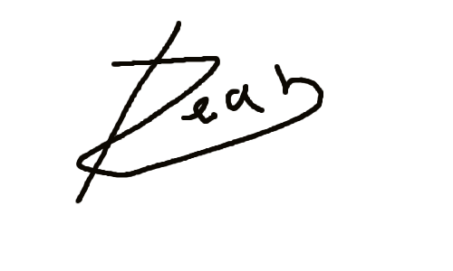

Anhang

Tagesziele
Tabelle 3: Tagesziele

Meilensteine
Start-  datum | Ziel-  datum | Zeit(h) | Thema (Aufgabe)
01.09.25 | 11.09.25 |  | Festlegen des Themas und der Projektteams (Informationssammlung,  Pflichtenheft zur Aufgabenfixierung, Aufgabenverteilung im  Team und Anfertigung des Detailterminplans)
12.09.25 | 08.10.25 | 18 | Abgabe des Pflichtenhefts
 |  |  | Statusermittlung Terminplanprüfung festlegen weiterer Schritte
Schaltplan- und Layouterstellung / Programmierung von Modulen
Testaufbau / Modultests / Dokumentation
 |  |  | Abgabe der Draft 1 - Dokumentationsentwurf
 |  |  | Statusermittlung Terminplanprüfung festlegen weiterer Schritte
Schaltplan- und Layouterstellung / Programmierung von Modulen
Testaufbau / Modultests / Dokumentation
 |  |  | Programmtests, Dokumentation, Fehleranalyse, Fehlerbeseitigung
 |  |  | Abgabe der Draft2-Dokumentation 7:35 keine Verlängerung
 |  |  | Programmtests, Dokumentation, Fehleranalyse, Fehlerbeseitigung
 |  |  | Präsentation des Projekts Weiterentwicklung
 |  |  | Präsentation der Ergebnisse als Impress-Vortrag
 |  |  | Präsentation der Zwischenstände am Tag der offenen Tür
 |  |  | Abgabe des Projekts mit Abschluss-Dokumentation 24:00
 |  |  | Leistungsüberprüfung / Produktabnahme

Terminplan

Tabelle 4: Terminplan 01.09. - 19.09.2025

Tabelle 5: Terminplan 20.10. - 07.12.2025

Tabelle 6: Terminplan 08.12.2025 - 25.01.2026

Tabelle 7: Terminplan 26.01. - 15.03.2026

Tabelle 8: Terminplan 16.03. - 10.05.2026

Abbildungsverzeichnis
Abbildung 1: Bluetooth-Modul mit HC-06 Oberseite (Quelle: roboter-bausatz.de) 4
Abbildung 2: Bluetooth-Modul mit HC-06 Unterseite (Quelle: roboter-bausatz.de) 4
Abbildung 3: Bluetooth-Modul Schaltung mit Arduino 5
Abbildung 4: Kommunikationsdiagramm 7

Tabellenverzeichnis
Tabelle 1: Team 7
Tabelle 2: alte Projekte 8
Tabelle 3: Tagesziele 10
Tabelle 4: Terminplan 01.09. - 19.09.2025 12
Tabelle 5: Terminplan 20.10. - 07.12.2025 13
Tabelle 6: Terminplan 08.12.2025 - 25.01.2026 14
Tabelle 7: Terminplan 26.01. - 15.03.2026 15
Tabelle 8: Terminplan 16.03. - 10.05.2026 16

